**中国民主促进会景德镇市委员会**

2019年度部门决算

目 录

**第一部分 中国民主促进会景德镇市委员会部门概况**

一、部门主要职责

二、部门基本情况

第二部分 2019年度部门决算表

一、收入支出决算总表

二、收入决算表

三、支出决算表

四、财政拨款收入支出决算总表

五、一般公共预算财政拨款支出决算表

六、一般公共预算财政拨款基本支出决算表

七、一般公共预算财政拨款“三公”经费支出决算

表

八、政府性基金预算财政拨款收入支出决算表

九、国有资产占用情况表

第三部分 2019年度部门决算情况说明

一、收入决算情况说明

二、支出决算情况说明

三、财政拨款支出决算情况说明

四、一般公共预算财政拨款基本支出决算情况说明

五、一般公共预算财政拨款“三公”经费支出决算

情况说明

六、机关运行经费支出情况说明

七、政府采购支出情况说明

八、国有资产占用情况说明

九、预算绩效情况说明

第四部分 名词解释

**第一部分 中国民主同盟景德镇市委员会部门概况**

一、部门主要职能

中国民主促进会（简称民进）是以从事教育文化出版工作的高中级知识分子为主、具有政治联盟性质、致力于建设中国特色社会主义事业的政党，是爱国统一战线的组成部分，是发展先进生产力、社会主义民主政治、社会主义先进文化和构建社会主义和谐社会，实现 国家富强、祖国统一、民族振兴的重要力量。是同中国共产党通力合作的参政党。主要职能：参政议政、民主监督、社会服务。

二、部门基本情况

纳入本套部门决算汇编范围的单位共1个，包括：中国民主促进会景德镇市委员会本级。

人员情况：年末在职职工人数3人，与上年比增加1人，其中一人招考入。年末退休4人，无变动。

**第二部分 2019年度部门决算表**

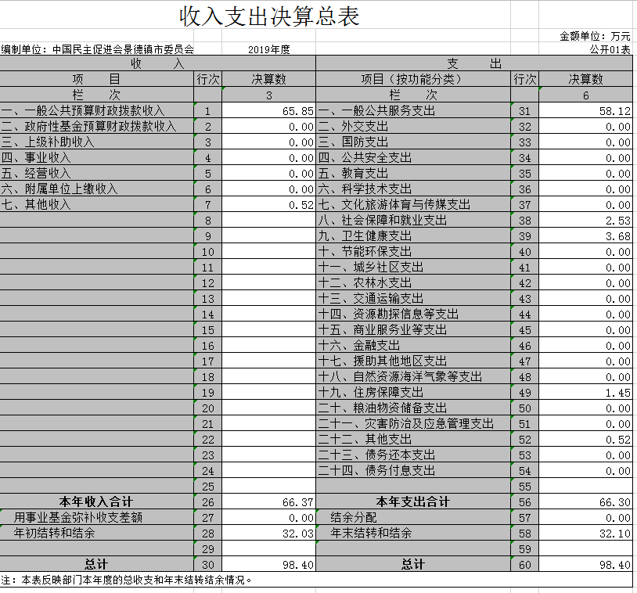

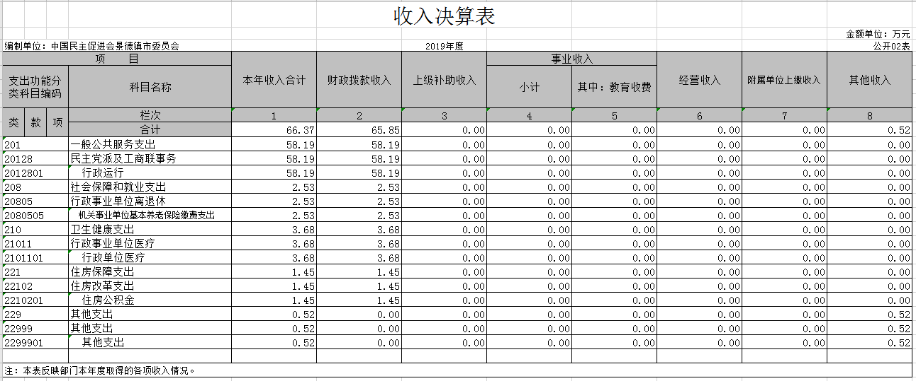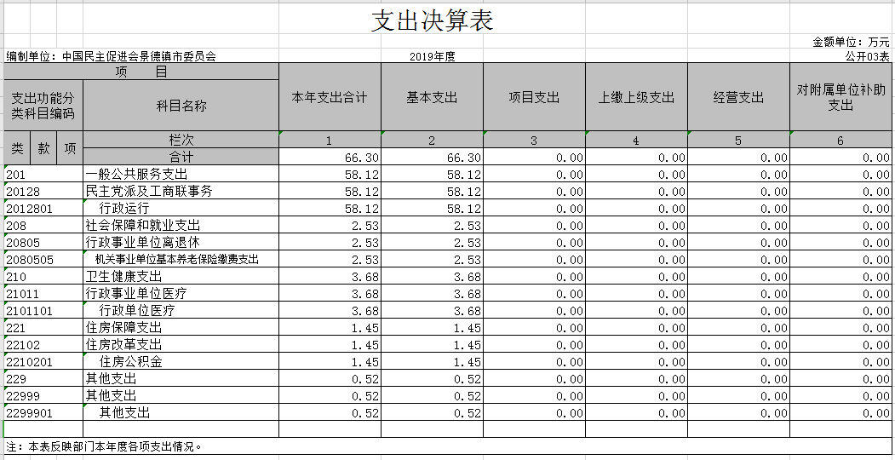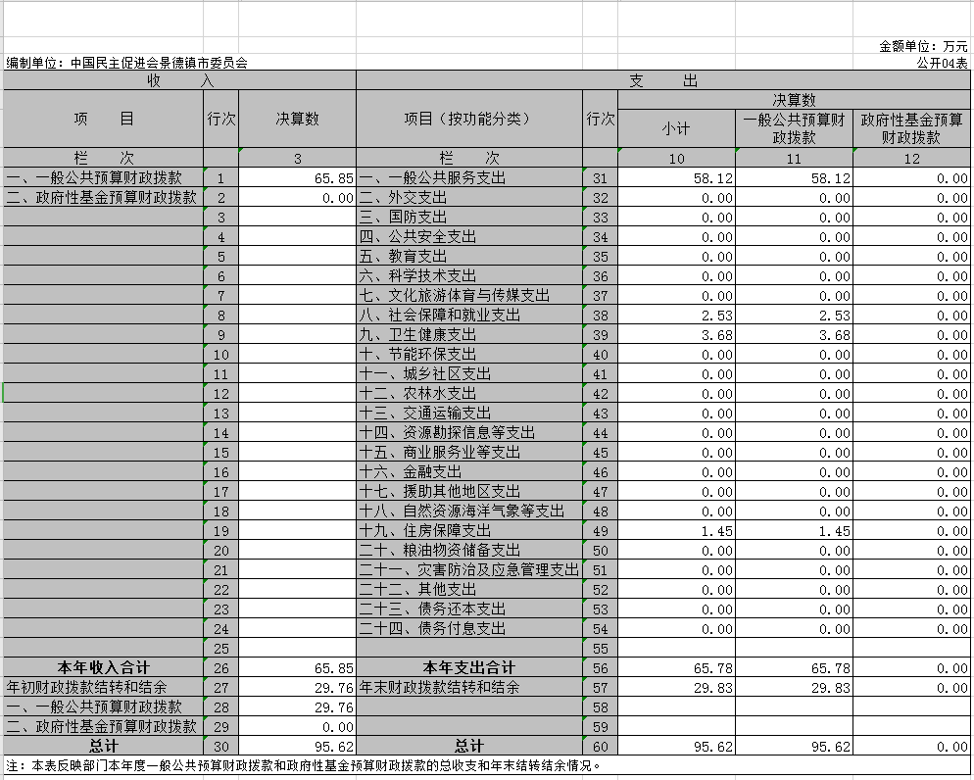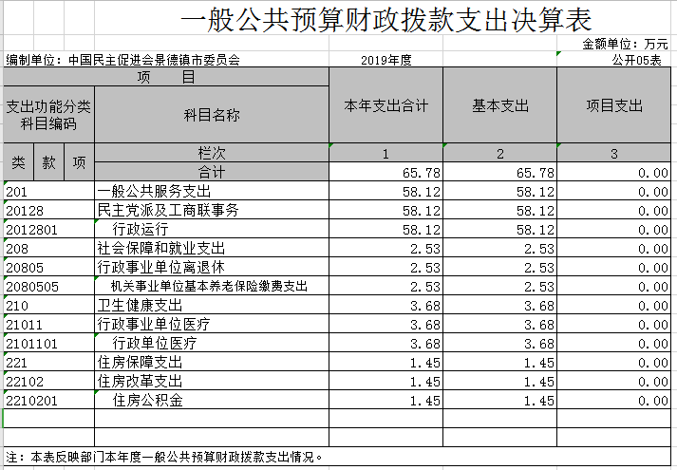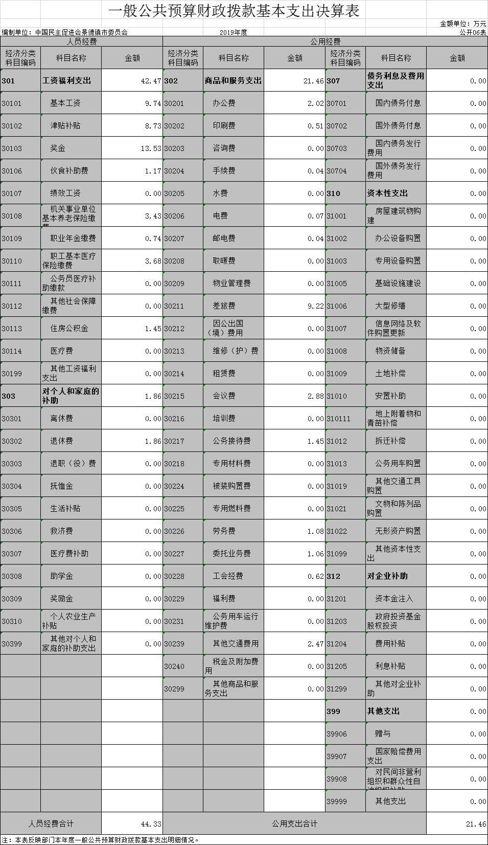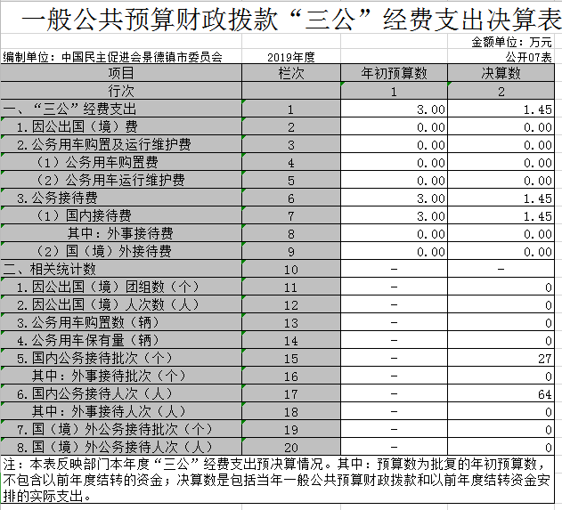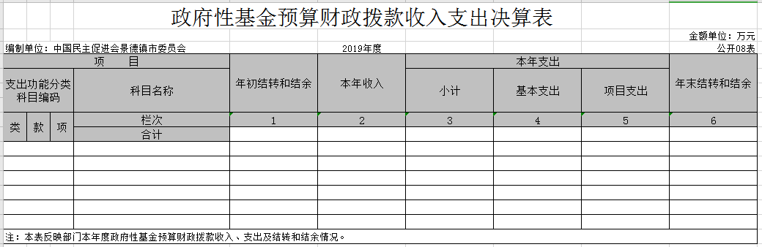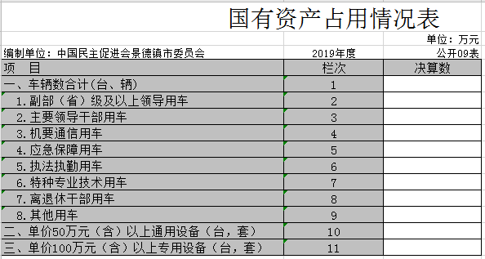

**第三部分 2019年度部门决算情况说明**

一、收入决算情况说明

本部门2019年度收入总计98.4万元，其中年初结转和结余32.03万元，较2018年增加10.91万元，增加34.06%；本年收入合计66.37万元，较2018年增加8.29万元，增长12.49%，主要原因是：人员经费和公用经费增加。

本年收入的具体构成为：财政拨款收入65.85万元，占99.21%；事业收入0万元，占0%；经营收入0万元，占0%；其他收入0.52万元，占0.79%。

二、支出决算情况说明

本部门2019年度支出总计98.4万元，其中本年支出合计 66.3万元，较2018年增加19.13万元，增加28.85%，主要原因是：支出增加；年末结转和结余32.1万元，较2018年增加2.34万元，增加7.28%，主要原因是：年末结余增加。

本年支出的具体构成为：基本支出66.3万元，占100%；项目支出0万元，占0%；经营支出0万元，占0%；其他支出（对附属单位补助支出、上缴上级支出）0万元，占0%。

三、财政拨款支出决算情况说明

本部门2019年度财政拨款本年支出年初预算数为55.27万元，决算数为66.3万元，完成年初预算的119.95%。其中：

（一）一般公共服务支出年初预算数为70.61万元，决算数为58.12万元，完成年初预算的82.31%，主要原因是：厉行节约。

（二）社会保障和就业支出年初预算数为2.53万元，决算数为2.53万元，完成年初预算的100%，主要原因是：按预算支出。

（三）卫生健康支出年初预算数为3.68万元，决算数为3.68万元，完成年初预算的100%，主要原因是：按预算支出。

（四）住房保障支出支出年初预算数为1.45万元，决算数为1.45万元，完成年初预算的100%，主要原因是：按预算支出。

四、一般公共预算财政拨款基本支出决算情况说明

本部门2019年度一般公共预算财政拨款基本支出66.3万元，其中：

（一）工资福利支出42.99万元，较2018年增加6.64万元，增长15.44%，主要原因是：人员增资、补发2018年奖励金。

（二）商品和服务支出21.46万元，较2018年增加10.79万元，增加50.27%，主要原因是：开展业务活动增加。

（三）对个人和家庭补助支出1.86万元，较2018年增加1.71万元，增长91.93%，主要原因是：支出增加。

（四）资本性支出0万元，较2018年减少0万元，增长0%，主要原因是：无资本性支出。

五、一般公共预算财政拨款“三公”经费支出决算情况说明

本部门2019年度一般公共预算财政拨款“三公”经费支出年初预算数为3万元，决算数为1.45万元，完成年初预算的48.33%，决算数较2018年增加1.04万元，增加71.72%，其中：

（一）因公出国（境）支出年初预算数为0万元，决算数为 万元，完成年初预算的0%，决算数较2018年增加0万元，增长0%。决算数较年初预算数增加的主要原因是：无支出。

（二）公务接待费支出年初预算数为3万元，决算数为 1.45万元，完成年初预算的48.33%，决算数较2018年增加1.04万元，增长71.72%。决算数较年初预算数增加的主要原因是：接待单位人数增加。

（三）公务用车购置及运行维护费支出0万元，其中公务用车购置年初预算数为0万元，决算数为0万元，完成年初预算的 0%，决算数较2018年增加0万元，增长0%。决算数较年初预算数增加（的主要原因是：无支出；公务用车运行维护费支出年初预算数为0万元，决算数为0万元，完成年初预算的0 %，决算数较2018年增加0万元，增长0%。决算数较年初预算数增加0的主要原因是：无支出。

六、机关运行经费支出情况说明

本部门2019年度机关运行经费支出21.46万元（与部门决算中行政单位和参照公务员法管理事业单位一般公共预算财政拨款基本支出中公用经费之和保持一致），较年初预算数减少13.22万元，减少38.11%，主要原因是：厉行节约，减少行政运行成本。

七、政府采购支出情况说明

本部门2019年度政府采购支出总额0万元，其中：政府采购货物支出0万元、政府采购工程支出0万元、政府采购服务支出0万元。授予中小企业合同金额0万元，占政府采购支出总额的0%，其中：授予小微企业合同金额0万元，占政府采购支出总额的0 %。（省级部门公开的政府采购金额的计算口径为：本部门纳入2019年部门预算范围的各项政府采购支出金额之和，不包括涉密采购项目的支出金额。）

八、国有资产占用情况说明。

截止2019年12月31日，本部门国有资产占用情况见公开09表《国有资产占用情况表》。

九、预算绩效情况说明

（一）绩效管理工作开展情况。

根据预算绩效管理要求，我部门组织对2019年度一般公共预算整体支出全面开展绩效自评，从评价情况来看，总目标：2019年，民进景德镇市委员会在民进江西省委会和中共景德镇市委的正确领导下，以“不忘合作初心，继续携手前进”主题教育活动为主线，按照习总书记“四新”“三好”要求，紧紧围绕中共景德镇市委、市政府的中心工作，充分发挥特色优势，努力完成年初制定的各项工作目标。

绩效目标1: 凝聚思想共识，筑牢政治根基。第1、政治理论学习；第2、组织参与新中国成立70周年、人民政协成立70周年系列活动；第3、开展“不忘合作初心，继续携手前进”主题教育系列活动；第4、加大宣传工作力度，积极发好民进声音。

绩效目标2、积极参政议政，踊跃建言献策。第1、做好两会提案和议案工作。第2、做好课题调研工作。

绩效目标3：参与政治协商，广泛凝聚共识。

绩效目标4:加强民主监督，助力脱贫攻坚。

绩效目标5:强化创新思维，推动组织建设。第1、推动基层组织建设；第2、成立监督委员会。

绩效目标6:打造亮点特色，提升服务实效。第1、1%志愿者服务活动；第2、双创双修工作；第3、促进对外合作交流。

（二）部门决算中项目绩效自评结果。

我部门今年在省级部门决算中反映整体支出绩效自评结果。

绩效自评综述：

**（一）主要经验及做法**

一、积极参政议政，踊跃建言献策

1.做好两会提案和议案工作。2019年在市县两会上共撰写议案提案40余件。调研报告《充分利用现有资源，建设好“景德镇国家陶瓷文化传承创新试验区》被政协景德镇市第十三届委员会第四次会议选为大会口头发言报告，《抓住窗口期 支持景德镇御窑厂遗址申报世界文化遗产的建议》被省政协十二届第二次会议采用选为大会发言报告。

2.做好课题调研工作。市委会紧紧围绕民进省委会制定的参政议政课题目标和景德镇市中心工作，提出《关于乐平蔬菜产业发展现状及对接粤港澳大湾区市场的几点思考》、《发展瓷都体育事业，促进体育国际化，为国际瓷都做贡献》、《培养发展新动能，促进陶瓷科技成果转化》、《关于建设“陶大小镇”的建议》四项课题任务的目标，围绕课题开展调研。

二、参与政治协商，广泛凝聚共识。

市委会领导积极参与市委市政府、市政协、市纪委和市委统战部召开的各种形式的民主协商会、座谈会和情况通报会，秉承肝胆相照、风雨同舟精神，坦诚建言，在我为试验区献计活动中，市委会广泛动员，积极参与献计出力。

三、打造亮点特色，提升服务实效

1、开展“1%工程”志愿者服务活动。1月，市委会开展“2019民进全国春联万家”活动，为盛家墩村送去春联350多幅，“福”字50多个，还为该村60岁以上老年人免费拍摄冲印照片40余张。组织会员参加统一战线2018年“同心·情暖瓷都”春节走访慰问活动，共捐赠6000余元慰问款。4月，积极配合民进“1%工程”爱心助学活动，考察推荐了10名困难学生接受了该工程的资助，发放助学金一万元。5月，市委会与浮梁直属支部赴长明小学开展“六一”捐赠活动，捐赠“1%工程”爱心足球10个、夏季校服40套，在得知该校篮球场建好多年却无钱购买篮球架的情况后，市委会又经多方协调报告，为该校争取了免费篮球并负责安装到位。同时还为乐平扶贫挂点村安装了价值三万余元休闲健身器材，配合民进江西省委会及江西省教育厅为支教生颁发“1%工程”志愿服务证书，并向学校赠送“1%工程”爱心足球130个。

2.参与全市“双创双修”“创卫”工作。市委会带领机关干部多次对背街小巷进行实地查看。机关干部参与市政协、市委统战部“学雷锋志愿服务队”穿上红马甲、戴上小红帽，开展志愿活动，并发放环保宣传资料，宣传我市的“双创双修”工作。

3.促进对外合作交流。一是配合市委会开展民进“1%工程”志愿“春联万家”进乡村活动，组织了20多名艺术家共同为村民写春联送福字，传递新春祝福。二是积极组织创作，由朱丹忱、李德真、程云、冯绍华、钟鸣创作的陶瓷作品，捐赠给瑞金中央革命根据地纪念馆献礼建国70周年。三是分两批组织八十余名艺术家赴威海采风，采风后创作的陶瓷作品分别在景德镇、威海两地展览。

4.加强地市沟通交流。先后接待了民进广东省委会、民进北京市委会、民进广西柳州市委会调研组，组织艺术家赴杭州、南京等地交流展览。

四、加强民主监督，助力脱贫攻坚。民进主委顾幸勇结对挂点乐平后港镇，民进市委会机关副科以上干部与乐平浯口镇、乐港镇贫困户结对进行一对一帮扶，一月两次走访贫困户。

五、其它工作

1、推动组织建设。2发展新会员17名，其中中级职称及以上9名，平均年龄37岁。截至2019年12月，共有会员329名。其中博士5名，硕士29名。全市会员中省政协委员1人，省人大代表1人，市人大代表4人，市政协委员14人，县区人大代表政协委员18人。

2、凝聚思想共识，筑牢政治根基。加强政治理论学习。组织参与新中国成立70周年、人民政协成立70周年系列活动。扎实开展“不忘合作初心，继续携手前进”主题教育系列活动。加大宣传工作力度，积极发好民进声音。

**（二）主要存在问题**

1、预算绩效目标设置有待改进的地方。部门整体支出绩效目标缺乏基础和依据，预算的精确性不够，尤其是缺乏分项预算金额。

2、干部履职本领有待提高，为社会服务能力存在不足,工作效能待提高，

3、履行参政议政的水平待提高，提案议案质量待提高，社情民意工作的力度待加强。

4、基层组织建设工作发展不平衡，基层组织的活力发号不够。

**（三）整改措施**

1、提高对全面预算管理的重视程度。建立以绩效为导向的预算编制模式，借鉴其他部门在绩效管理方面的经验和做法，制定绩效管理制度，并将其贯彻到预算申请、预算分配、项目实施和绩效考评的全过程。

2、增加课题项目的调研经费，提高调研的深度和广度，切实响应市民的关注，提高提案议案的质量。

3、实施预算进度跟踪，合理支出预算资金，做到目标管理与执行进度跟踪统一，项目产出与效益管理的统一。

4、加强机关效能建设，注重工作效率的提高，尤其要提高服务基层的本领。

5、加强基层组织建设工作，创新管理方式，完善规章制度，发挥基层组织的作用。

**第四部分 名词解释**

一、收入科目

（一）财政拨款：指省级财政当年拨付的资金。

（二）上年结转和结余：指以前年度尚未完成，结转到本年仍按原规定用途继续使用的资金。

二、支出科目

（一）一般公共服务：反映各民主党派用于保障机构正常运行，各项业务活动的支出。

行政运行：反映行政单位的基本支出。

其他民主党派及工商联事务支出：反映除上述项目以外其他用于民主党派及工商联事务方面的支出。

（二）社会保障和就业支出：反映本单位用于未归口管理的行政事业单位离退休经费开支，机关事业单位实施养老保险制度由单位缴纳的基本养老保险费支出。

（三）医疗卫生与计划生育支出：反映本单位用于缴交职工基本医疗保险的补助支出。

（四）住房保障支出：反映单位按照国家政策规定，对无房和住房未达标职工发放的住房货币化改革补贴资金。

三、“三公”经费

纳入市级财政决算管理的“三公”经费，是指用于财政拨款安排的因公出国（境）费、公务用车购置及运行费和公务接待费。

其中：因公出国（境）反映单位公务出国（境）的国际旅费、国外城市间交通费、住宿费、伙食费、培训费、公杂费等支出；

公务用车购置及运行费反映单位公务用车车辆购置支出（含车辆购置税）及租用费、燃料费、维修费、过路过桥费、保险费、安全奖励费用等支出；

公务接待费反映单位按规定开支的各类公务接待（含外宾接待）支出运行公务接待费。

四、机关运行经费

按照财政部《地方预决算公开操作规程》明确的口径， 机关运行费指各部门的公用经费，包括办公及印刷费、邮电费、差旅费、会议费、福利费、日常维修费、专用材料及一般设备购置费、办公用房水电费、办公用房取暖费、办公用房物业管理费、公务用车运行维护费以及其他费用。

名词解释应以财务会计制度、政府收支分类科目以及部门预算管理等规定为基本说明，可在此基础上结合部门实际情况适当细化。“三公”经费支出和机关运行经费支出口径必需予以说明。